ПРОЕКТ «РЕФЛЕКСИЯ В УЧЕБНО – ПЕДАГОГИЧЕСКОМ ПРОЦЕССЕ»

Преподаватели Чебоксарского механико-технологического техникума:

Колотушкина О. В., Ашина И. А., Дарвина Л. В

Взаимодействие образования, сферы труда и общества сегодня закладывают основу для создания конкурентоспособности образовательной среды. В настоящее время стали другими требования к профессионалу, изменилось понятие «квалификация». Разработка систем квалификации, основанных на компетенциях, предопределяет смену парадигм в системах образования. В федеральных государственных образовательных стандартах среднего профессионального образования (ФГОС СПО) заложена идеология интерпретации содержания образования формируемая «от результата»: от характеристик профессиональной деятельности к целям, далее – к выбору соответствующих форм, методов, содержания обучения.
Проблемы и задачи, с которыми в последнее время приходится сталкиваться педагогическим коллективам, являются все более творческими, и не имеют шаблонного и однозначного пути решения. Социально-экономические изменения, характерные для современного этапа развития российского общества, усилили зависимость эффективности решения учебным заведением учебно-воспитательных задач от уровня квалификации педагогических кадров.В связи с этим, наиболее конструктивным путем оказывается рефлексивное переосмысление и преобразование преподавателями своего опыта.Для любого учебного заведения способность педагогического коллектива к осуществлению деятельности рефлексивного характера стала одним из важнейших критериев его выживания, продуктивности и успешности.
Развитие способности к рефлексии помогает современному педагогу найти индивидуальный стиль профессиональной деятельности, позволяет достигнуть адекватной профессионально-личностной самооценки, прогнозировать и анализировать результаты своей деятельности, повышает уровень его самоорганизации. Преподавателю необходимо не только выбиратьметоды и методики обучения, но и создавать собственные их модификации. Это возможно в том случае, если преподаватель получил соответствующую подготовку, владеет средствами и способами рефлексии по отношению к своей деятельности, владеет средствами перехода от описания деятельности к ее критике и нормированию, а также к сопоставлению разработанных им методов с уже имеющимися.К сожалению, преподаватели обладают образованием, в большей степени ориентированным на формирование знаний, нежели на формирование профессионально-значимых личностных характеристик. В результате реформируемая система образования испытывает явный дефицит в профессионально подготовленных кадрах с развитой педагогической рефлексией, необходимой как для творческой самореализации, так и для успешной инновационной деятельности.Очевидно, что в современных условиях рефлексивная компетентность учителя во многом определяет его профессиональную педагогическую компетентность в целом.
В контексте модернизации образования интегральным показателем качества подготовки будущего специалиста следует рассматривать профессиональную компетентность, которая характеризует умение человека использовать в конкретной ситуации усвоенные знания и личностный опыт. Профессиональная компетентность специалиста включает в себя различные составляющие, в том числе и рефлексивную.
В этой связи особую актуальность и значимость приобретает задача формирования рефлексии у студентов. Образование, с точки зрения компетентностного подхода, предполагает, прежде всего, подготовку студентов к жизни, возможность применения заложенных в образовательной системе ключевых компетентностей на практике.Осуществляя рефлексию, педагог определяет, насколько последовательным, целенаправленным и эффективным было его воздействие на учащихся, в какой степени достигнут предварительно намеченный результат.Вместе с тем, несмотря на то, что рефлексия выступает важнейшей категорией современной науки, составляющей педагогической деятельности, приходится констатировать недостаточную степень разработанности теоретических и прикладных аспектов ее развития у студентов в условиях их профессионального становления.
Анализ проблемы позволил сформулировать цель представленного педагогическому коллективу мастер-класса: «Внедрение процедуры педагогической рефлексии в учебный процесс».
В современной науке под рефлексией понимается процесс самопознания субъектом своих внутренних психических актов и состояний. В педагогической деятельности рефлексия играет определяющую роль, так как ориентирует преподавателя на самоанализ результатов собственной профессиональной деятельности, всесторонний анализ поведения студентов, родителей, межличностных взаимодействий, а также коррекцию взаимодействия с воспитуемыми.Большое значение в педагогической деятельности приобретает этап рефлексии, включенный в структуру урока. Рефлексия (от лат. reflexio - отражение, обращение назад):
слово, которым в житейском смысле обозначают размышление, наполненное сомнениями и колебаниями в принятии решений;
в философском смысле - размышление, направленное не на внешний мир, а на анализ человеком собственных мыслей и переживаний;
в психологическом и педагогическом смысле - более или менее четкое осознание человеком своих психических процессов, действий, состояний, личных качеств и их изменений в процессе развития в тех или иных условиях среды.
Рефлексия в педагогике– это процесс и результат фиксирования участниками педагогического процесса состояния своего развития, саморазвития и причин этого.
Анализ, самоанализ и рефлексия урока. По отношению к проведённому уроку часто используются процедуры, называемые "анализ урока", "самоанализ", "рефлексия". Содержание этих процедур различно и имеет разные цели.
1. Анализ урока. Предметом анализа является урок как целое. Такой анализ могут делать все его участники - субъекты: учитель, ученики, и т.д. Они могут это делать отдельно или по группам, сразу после урока или спустя некоторое время. Анализу подвергается соответствие содержания урока его целям, либо анализируется коммуникативная составляющая урока. При любом направлении анализа происходит выявление методических, дидактических и иных особенностей урока, определяющих его назначение, роль и результативность в учебном процессе. Продуктом анализа являются, как правило, положительные стороны урока, его недостатки, пожелания, выводы.
2. Самоанализ относится, обычно к деятельности самого субъекта урока, а не к уроку в целом. Субъект самоанализа (учитель, ученик) анализирует свою деятельность и свои действия на уроке. Задачей самоанализа выступает выявление особенностей собственной педагогической или учебной деятельности субъекта самоанализа, выявление успешно применённых методов обучения или учения, фиксация полученных результатов, установление их соответствия поставленным целям и возникающим ситуациям. Самоанализ необходим для перехода к оценке собственной деятельности, её последующей корректировке, планированию дальнейших шагов самосовершенствования.
3. Рефлексия - процесс и результат осознания совокупности происходящих во время урока деятельностей. Предметом рефлексии может быть как собственная деятельность субъекта рефлексии, так и любая другая деятельность на уроке, в том числе и в их взаимосвязях. От самоанализа рефлексия отличается именно тем, что анализируется не только своя деятельность, но и весь спектр значимых деятельностей. Одна из задач рефлексии - выяснить, что же на самом деле происходило на уроке? Действительно ли это то, что было задумано, или то, что считает тот или иной участник урока. Рефлексия достаточно субъективна, т.е. для разных субъектов урока могут быть видны разные смыслы одного и того же действия или деятельности. Именно нахождение различий в таком понимании - одна из движущих сил рефлексии - её инструмент влияния на учебный процесс, на согласование пониманий разных его субъектов. Кроме того, рефлексия имеет и сугубо инструментальное значение - как способ решения учебных проблем. Например, когда студент или вся группа не может решить учебную задачу, преподаватель останавливает предметную деятельность и задаёт вопрос: "Почему мы не можем решить эту задачу?" Поиск ответов на подобный вопрос переводит деятельность студентов с предметного на метапредметный уровень, который, в результате может помочь решить и собственно предметную задачу. В этом случае рефлексивная деятельность чередуется с предметной. Для того, чтобы началась рефлексивная деятельность, необходима остановка предметной деятельности, т.е. нужно перестать решать задачу, и начать выяснять причину затруднения. К самой задаче переход происходит после выяснения причин затруднения и отыскания способов их преодоления.
С целью повышения профессионального уровня,отработки практических навыков по различным методикам и технологиям, обмена передовым опытом преподавателей, расширения кругозора и приобщения к новым областям знания была выбрана современная форма проведения обучающего тренинга-семинара:Мастер-класс, в процессе проведения которого организаторы рассказали и, что еще более важно, показали, как применять в педагогической практике технологии рефлексии.
Тема мастер-класса:
Рефлексия в учебно-педагогическом процессе.
Представили мастер-класс преподаватели: Колотушкина О.В.; Дарвина Л.Е.;Ашина И.А.

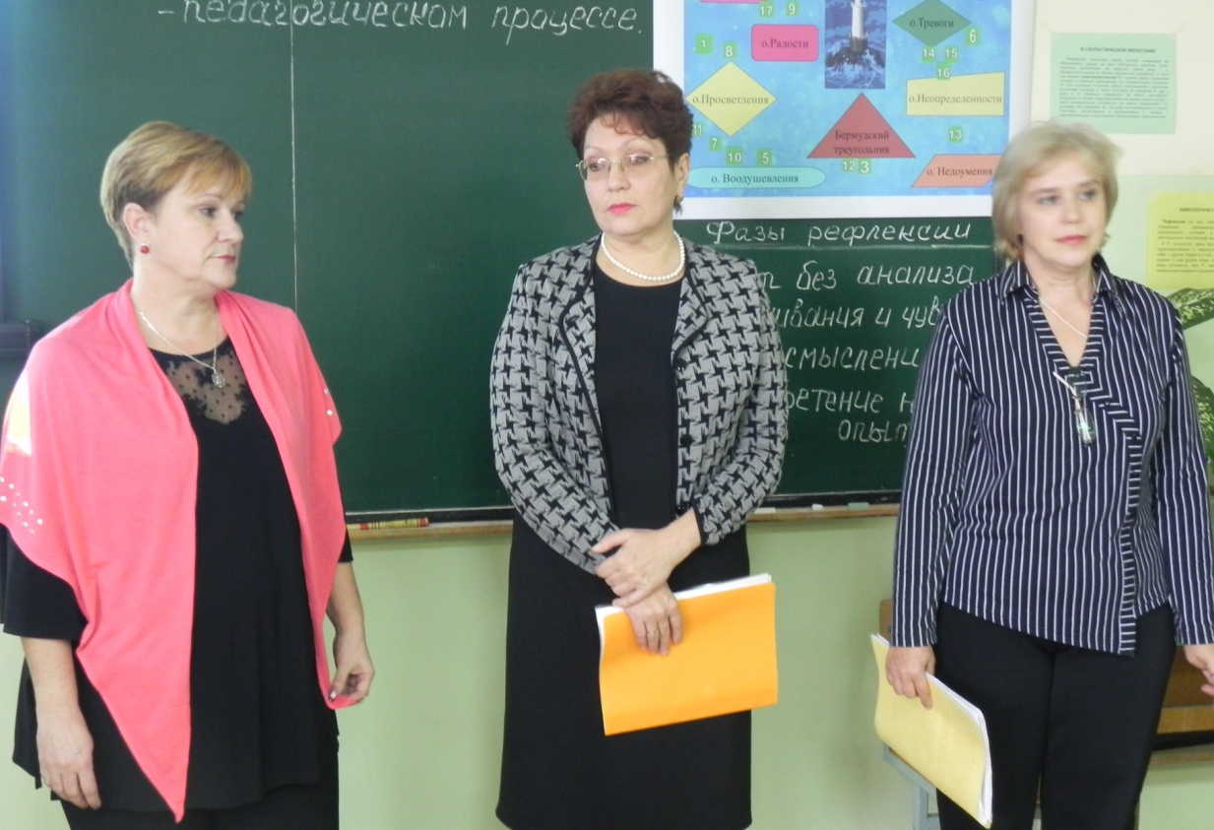

Цель:Внедрение процедуры педагогической рефлексии в учебный процесс.
Задачи:1) Ознакомлениес сущностью и процедурами осуществления педагогической рефлексии.
- Выделение компонентов и функций рефлексии в педагогическом процессе, как важнейшего условия оптимизации развития педагогического процесса.
- Демонстрация технологии педагогической рефлексии.
- Ознакомление с результатами личного опыта использования педагогической рефлексии в педагогической деятельности.
- Взаимообмен творческими размышлениями, мнениями, оценками для наращивания педагогического опыта.

Порядок проведения мастер - класса:
Ведущий:преподаватель О.В.Колотушкина
1.Активизация мыслительной деятельности.

2.Представление мастер – класса, постановка целей и задач.

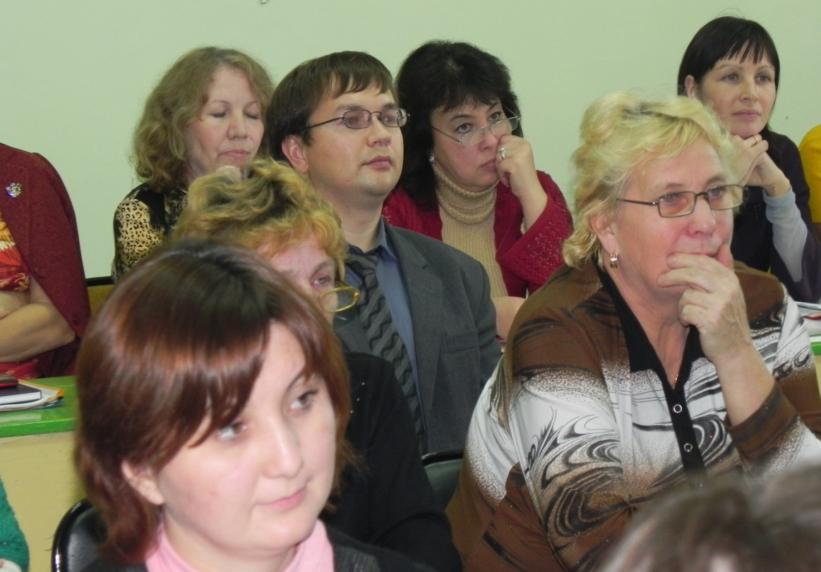

3.Рефлексия участников мастер-класса: тест «хорошо - плохо».
4.Информационный блок: человек – психические процессы – развитие: Демонстрация электронной презентации «Технологии рефлексии в педагогическом процессе», рефлексия.
5.Имитационная игра: демонстрация видов рефлексии в процессе преподавания технических дисциплин:

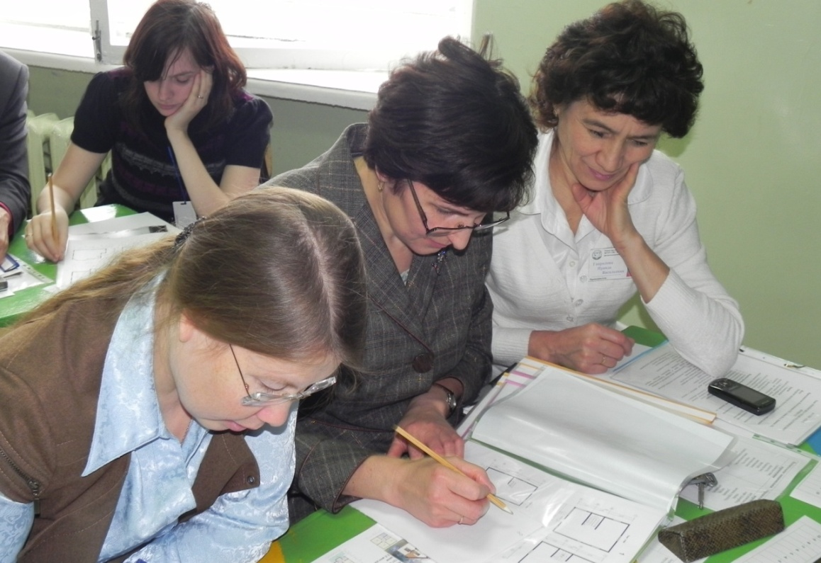

I. Дисциплина: Инженерная графика
Ведущий: преподаватель И.А.Ашина
Раздел: Элементы строительного черчения
Тема: Элементы зданий.
Цель: Сформировать представление о графическом изображении элементов зданий при проектировании внутренних помещений, получить эффективную рефлексию содержания учебного материала, при подведении итогов выполнения поставленных задач.
Задачи: 1) Из шести предложенных вариантов выбрать планировку дома, наиболее подходящую для Вашей семьи (учитывать: внешний вид; площадь; стоимость дома).
2) Ознакомиться со стандартной планировкой внутренних помещений, предложенной Вам застройщиком.
3) Создать собственную оригинальную планировку внутренних помещений, более удобную для Вас и Вашей семьи.
4) Рефлексия содержания учебного материала, рефлексия настроения.

II. Дисциплина: Текстильное производство
Ведущий: преподаватель Л.Е.Дарвина
Раздел:Текстильные волокна
Цель: Внедрение процедуры педагогической рефлексии в учебный процесс
Задачи:1) Создание условий для профессионального самосовершенствования педагогов.
2) Демонстрация опыта работы по проектированию адаптивной образовательной среды.
3) Разработка авторской модели уроков (занятий) в режиме демонстрируемой педагогической технологии.
4) Рефлексия настроения, эмоционального состояния; рефлексия деятельности.
6.Моделирование. Самостоятельная работа слушателей по разработке собственной модели урока в режиме продемонстрированной педагогической технологии. Обсуждение авторских моделей учебного занятия.
7.Рефлексия содержания учебного материала:
- «Фразы»
- Анкета «Рефлексия педагога»
- Анкета «Рефлексия студента»
- Упражнение «Незаконченное предложение»
- Упражнение «Плюс – минус - интересно»
- Анкетирование
8.Рефлексия настроения и эмоционального состояния
- Упражнение «Острова»
- Упражнение «Рефлексия агрессии и радости»
- Медитация «Радость»
9.Рефлексивное подведение итогов мастер-класса участниками. Тест «хорошо - плохо»

Материалы и оборудование:
- ПК, интерактивная доска или проектор;
- Видеозарисовки «Радость», «Агрессия»;
- Электронные презентации «Рефлексия в учебно-педагогическом процессе», «Текстильное производство»;
- Видеосюжет «Знаменитые стройки мира»;
- Дидактический материал;
- Канцелярские принадлежности.

В процессе раскрытия тематики мастер-класса, ведущие доказали актуальностьрассматриваемой темы, передали участникам свой опыт путем прямого и комментированного показа последовательности действий, а также методы и приемы проведения различных видов рефлексии: рефлексии настроения и эмоционального состояния, рефлексии содержания учебного материала;рефлексии деятельности на отдельных этапах урока; в конце урока, темы; с постепенным переходом к постоянной внутренней рефлексии.В процессе проведения мероприятия были соблюдены основные принципы построения мастер-класса:
- Безоценочность, отсутствие критических замечаний в адрес участников;
- Равенство всех его присутствующих, мастер не должен быть “над”;
- Сравнение результатов без духа соревновательности;
- Заинтересованность, сотворчество, взаимопомощь;
- Сочетание индивидуальной и групповой форм работы.
Совместно с участниками отработали поставленные задачи в программе мастер-класса. Участники осуществили рефлексию собственного профессионального мастерства, получили методический материал для формирования индивидуальной программы самообразования и самосовершенствования,предложили для обсуждения собственные проблемы, на заданные вопросы получили консультации.
Участники мастер-класса пришли к выводу, чторефлексия — это сложная работа, требующая усилий, определенных способностей. В то же время именно она позволяет преодолеть недостатки, сделать процесс самопознания более целенаправленным и осознанным. Пришли к выводу, что иногда развитая способность к рефлексированию может и мешать, так как человек начинает заниматься бесконечным анализом, который может помешать созданию образа «Я».
Организуя деятельность учащихся, педагог стремится смотреть на себя и свои действия как бы глазами своих учеников, учитывать их точку зрения, взгляды, представлять их внутренний мир, оценку ими своей деятельности; пытается понять его эмоциональное состояние. В процессе педагогической рефлексии педагог идентифицирует себя со сложившейся педагогической ситуацией, с учеником, а также с различными моделями педагогической деятельности, различными педагогическими технологиями и т.д..Одним из основных этапов успешного образовательного процесса можно считать самоанализ и рефлексиюстудента и преподавателя во время занятий.

Рекомендуемые вопросы для ежедневного самоанализа:
1. Была ли сегодня твоя жизнь наполнена нравственным содержанием?
2. Какие нравственные ценности были донесены до тебя, какие действия организованы, какие поступки поощрены?
3. Всё ли возможное было сделано сегодня для нравственного твоего совершенствования? Что было упущено?
4. Были ли преподаватели (студенты) довольны общением с тобой сегодня? Что помогло, помешало достичь взаимопонимания?
5. Удалось ли тебе сегодня:
- справедливо поступить;
- поддержать кого-либо добрым советом;
- создать в коллективе радостное настроение;
- преподнести кому-либо приятный сюрприз;
- помочь разрешить спор, недоразумение;
- защитить кого – либо, помочь выйти из затруднения.

Список использованной литературы

- Домрачева Е. Н. Влияние способности к рефлексии на успеваемость в учебной деятельности подростка. // Интернет-журнал "Эйдос". - 2007. - 1 марта. http://www.eidos.ru/journal/2007/0301-7.htm. - В надзаг: Центр дистанционного образования "Эйдос", e-mail: list@eidos.ru.
- Карпов А. В. Психология рефлексивных механизмов деятельности. — М.: Изд-во «Институт психологии РАН», 2004. — 424 с. — ISBN 5-9270-0052-5
- Карпов А. В. Психология рефлексии / А. В.Карпов, И.В.Скитяева. - М.: ИП РАН, 2002.
- Кутолин С. А. Мир как Труд и Рефлексия. — Новосибирск.: МАН ЦНЗ, 2001. - 260с. - ISBN 5-02-029077-7
- Кутолин С. А. Философия интеллекта реального идеализма. — Новосибирск.: СГУПС, 1996.-116с.- ASIN: B0000EFHEM
- Ладенко И. С. Модели рефлексии. — Новосибирск.: Изд-во «Институт философии и права СО РАН», 1992. — 80 с. — ISBN 5-85618-043-7
- Новиков Д.А. Рефлексивные игры / Д.А.Новиков, А.Г.Чхартишвили .- М.: Синтег, 2003. – 160 с.
- Россохин А. В. Рефлексия и внутренний диалог в изменённых состояниях сознания: Интерсознание в психоанализе. — М.: «Когито-Центр», 2010. — 304 с. — ISBN 978-5-89353-271-5
- Семенов И. Н. — Тенденции психологии развития мышления, рефлексии и познавательной активности
- Шаров А. С. Ограниченный человек: значимость, активность, рефлексия. — Омск.: Изд-во ОмГПУ, 2000. — 358 с.
- Шаров А. С. Жизненные кризисы в развитии личности: Учебное пособие для студентов, аспирантов и практических работников в области психологии. — Омск: Издательство ОмГТУ, 2005. — 166 с. — ISBN 5-8149-0282-5 (См.: Глава 2.Онтология рефлексии: функции и механизмы).
- Щедровицкий Г. П. Мышление. Понимание. Рефлексия. — М.: Наследие ММК, 2005. — 800 с. — ISBN 5-98808-003-0

